Kraków, dnia 08.05.2025 roku
DO WSZYSTKICH, KOGO TO DOTYCZY
ODPOWIEDZI NA PYTANIA III
dot. sprawy: 111/ZP-podprogowe/5WSzKzP/2025
Szanowni Państwo,
uprzejmie informuję, że w sprawie ogłoszonego przez 5 Wojskowy Szpital Kliniczny z Polikliniką - Samodzielny Publiczny Zakład Opieki Zdrowotnej w Krakowie Zapytania Ofertowego zgodnie z regulaminem postępowania w sprawie udzielenia oraz zawierania umów na dostawy, usługi i roboty budowlane nie objęte ustawą Pzp z dnia 11 września 2019 na: DOSTAWY MATERIAŁÓW MEDYCZNYCH wpłynęły pytania. Treść pytań, wraz z odpowiedziami na nie przedstawiam poniżej:
Pytanie 1:
Pakiet 2, Pozycja 3- Czy Zamawiający dopuści wycenę kieliszków za opakowanie a’90szt z odpowiednim przeliczeniem zamawianej ilości i zaokrągleniem do pełnych opakowań w górę?
Odpowiedź: Zamawiający dopuszcza.
Pytanie 2:
Pakiet 2, Pozycja 7,8- Czy Zamawiający dopuści pojemniki o pojemności 18ml?
Odpowiedź: Zamawiający dopuszcza.
Pytanie 3:
Pakiet 2, Pozycja 9 – Czy Zamawiający dopuści wycenę pojemników w opakowaniu a’90szt z odpowiednim przeliczeniem zamawianej ilości?
Odpowiedź: Zamawiający dopuszcza. Proszę zaokrąglić w górę.
Pytanie 4:
Pakiet 2, Pozycja 10 – Czy Zamawiający dopuści pojemnik na mocz pakowany w folię, reszta parametrów zgodna z SWZ?
Odpowiedź: Zamawiający nie dopuszcza.
Pytanie 5:
Pakiet 2, Pozycja 11 – Czy Zamawiający oczekuje probówki niesterylnej?
Odpowiedź: Zamawiający nie dopuszcza.
Pytanie 6:
Pakiet 2, Pozycja 11 – Czy Zamawiający oczekuje probówki sterylnej pakowanej indywidualnie?
Odpowiedź: Tak, Zamawiający oczekuje.

Pytanie 7:
Pakiet 2, Pozycja 12 – Czy Zamawiający oczekuje probówki bez podłoża z pałeczką do wymazów drewnianą?
Odpowiedź: Nie, Zamawiający nie oczekuje.
Pytanie 8:
Pakiet 2, Pozycja 12 – Czy Zamawiający oczekuje probówki bez podłoża z pałeczką do wymazów plastikową?
Odpowiedź: Tak, Zamawiający oczekuje.
Pytanie 9:
Pakiet 2, Pozycja 17– Czy Zamawiający dopuści worek do lewatywy z natłuszczoną końcówką drenu zabezpieczoną zatyczką jak na zdjęciu:
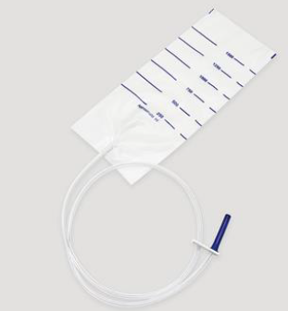

Odpowiedź: Zamawiający dopuszcza.

Z poważaniem,
Anna Lipska
Sekcja Zamówień Publicznych

